باسمه تعالی
برنامه ها و فعالیتهای هفته کتاب و کتابخوانی مدرسه علمیه حضرت معصومه سلام الله علیها اندیکا
روز دوشنبه14/آبان/1397 :تهیه بروشور با موضوع کتاب وکتابخوانی و اهمیت وآثار وقف کتاب وتشویق طلاب به وقف کتاب
روز دوشنبه 14/آبان/:1397ایجاد قفسه وایستگاه وقف کتاب؛ دراین برنامه تعدادی از طلاب واساتید شرکت نموده وبه تعداد عدد کتاب وقف گردید
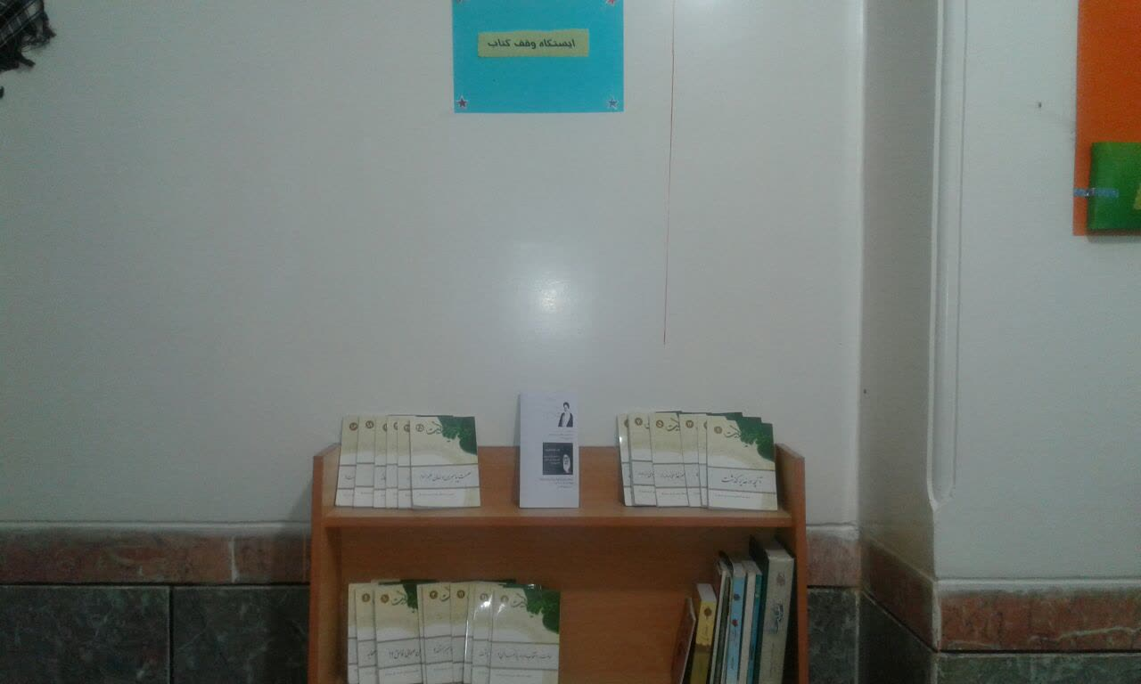
روزسه شنبه22/8/1397: بازدید طلاب از کتابخانه مدرسه و آشنایی با منابع وطریقه پیداکردن کتب،طریقه استفاده از سامانه هت ستوی کتابهای کتابخانه،معرفی نرم افزار ها وکتابخانه های الکترونیکی به آنان بصورت کلاسی برای 4پایه طلاب در طی دوروز
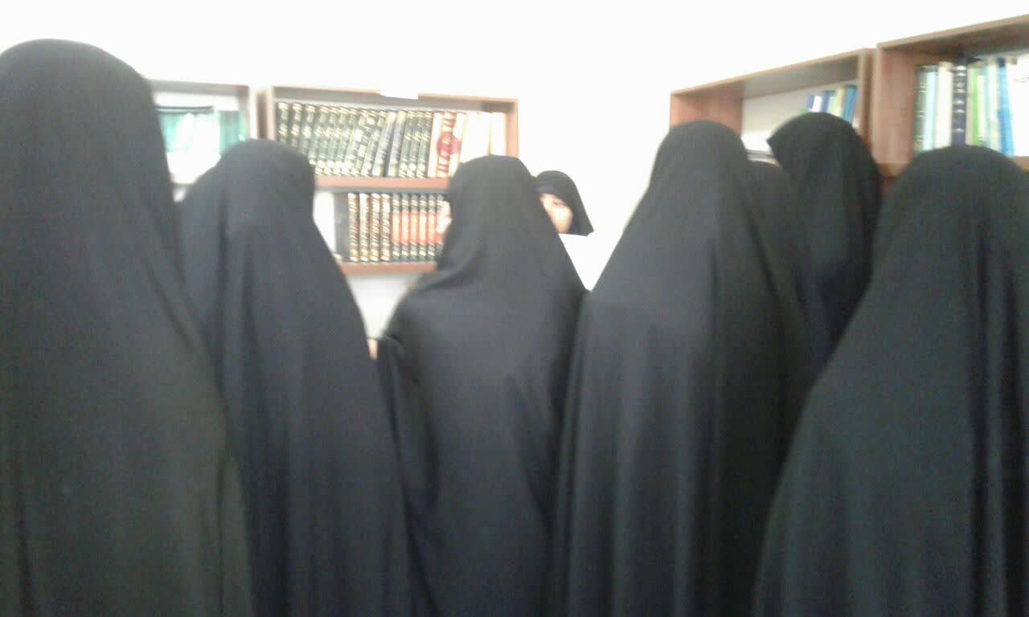
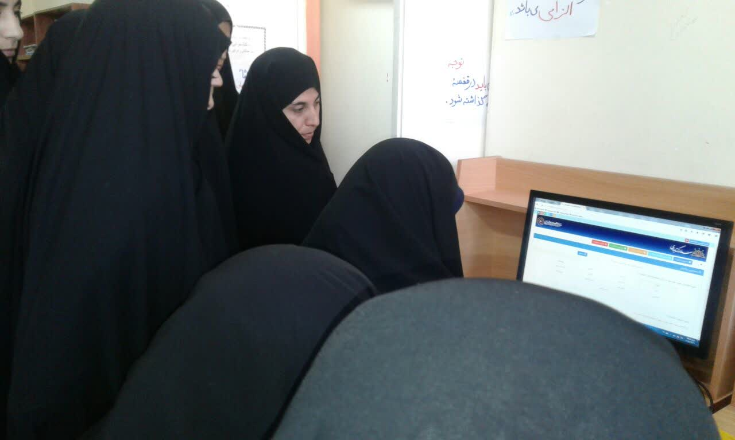
روز چهارشنبه23/8/1397 :برگزاری مسابقه روزنامه دیواری با مطالب کتاب وکتابخوانی بصورت پایه ای واهدای جوایز به کلاس برتر
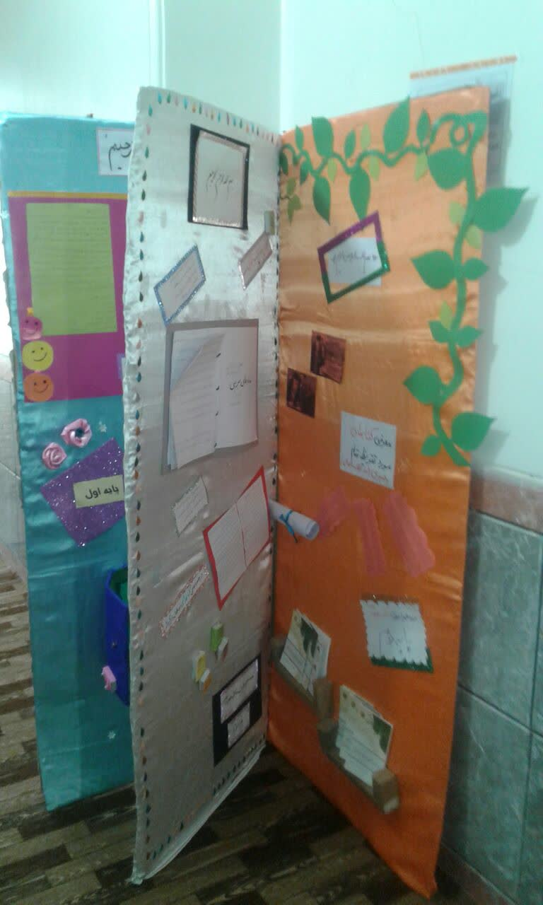
روز چهارشنبه 23/8/137 :تجهیز کتابخانه مدرسه
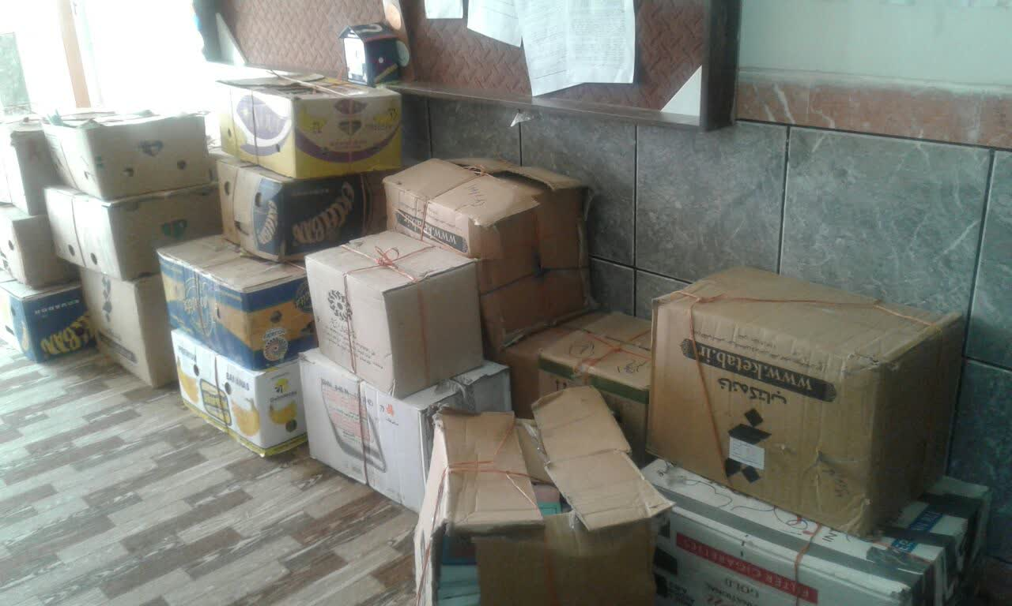
روز پنجشنبه24/8/1397 :ایجاد ایستگاه مطالعه، معرفی نویسندگان برتر انقلاب اسلامی،معرفی کتابهای تازه منتشر شده تحت عنوان تازه های کتاب به طلاب ،تهیه چاپ اول گاهنامه علمی پژوهشی بصائر با موضوع کتاب وکتابخوانی
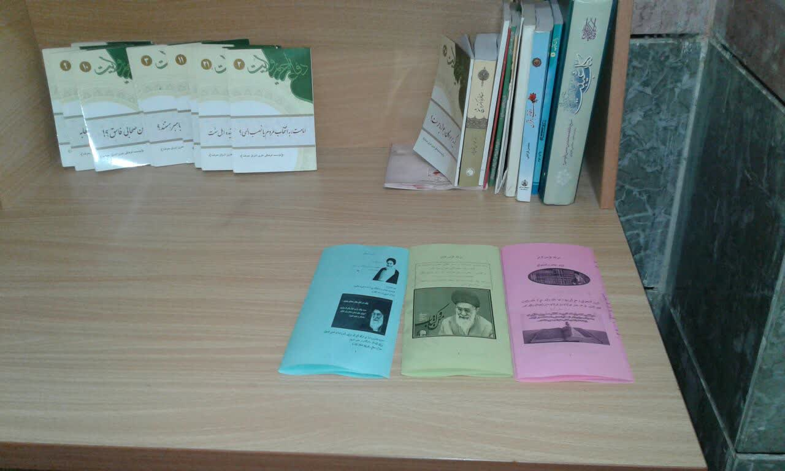
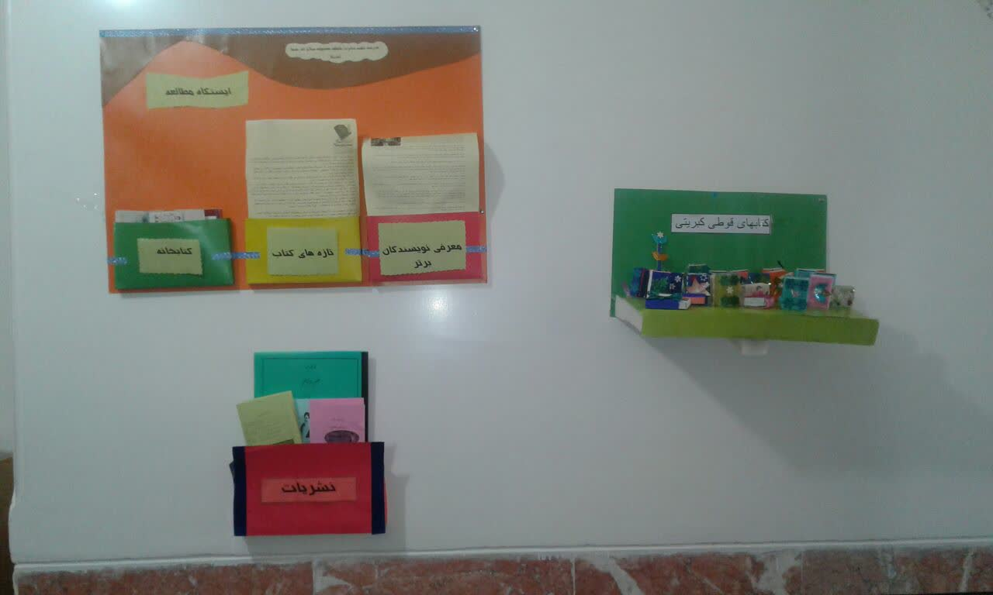
تهیه کتابهای قوطی کبریتی وقراردادن صفحات کتیب در آنها جهت مطالعه
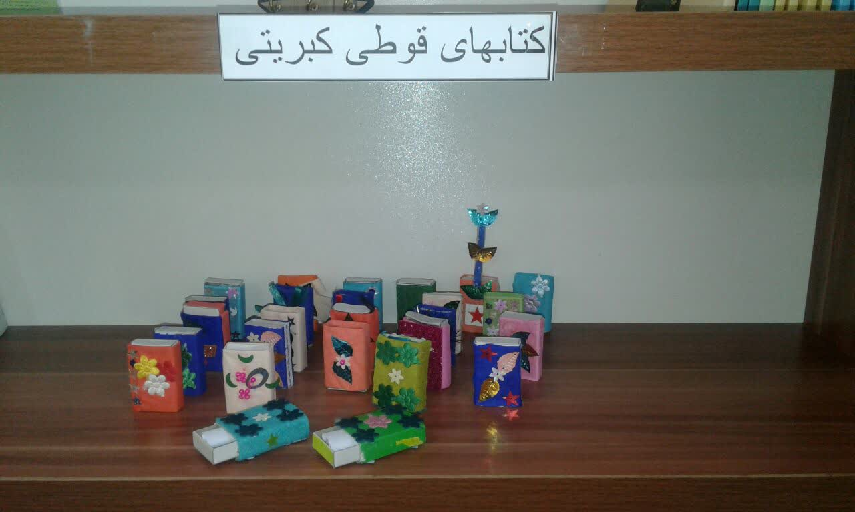

روز پنجشنبه24/8/1397 :برگزاری کارگاه مهارتهای مطالعه ،توسط مدیریت محترمه سرکار خانم سلیمانی برای همه پایه ها
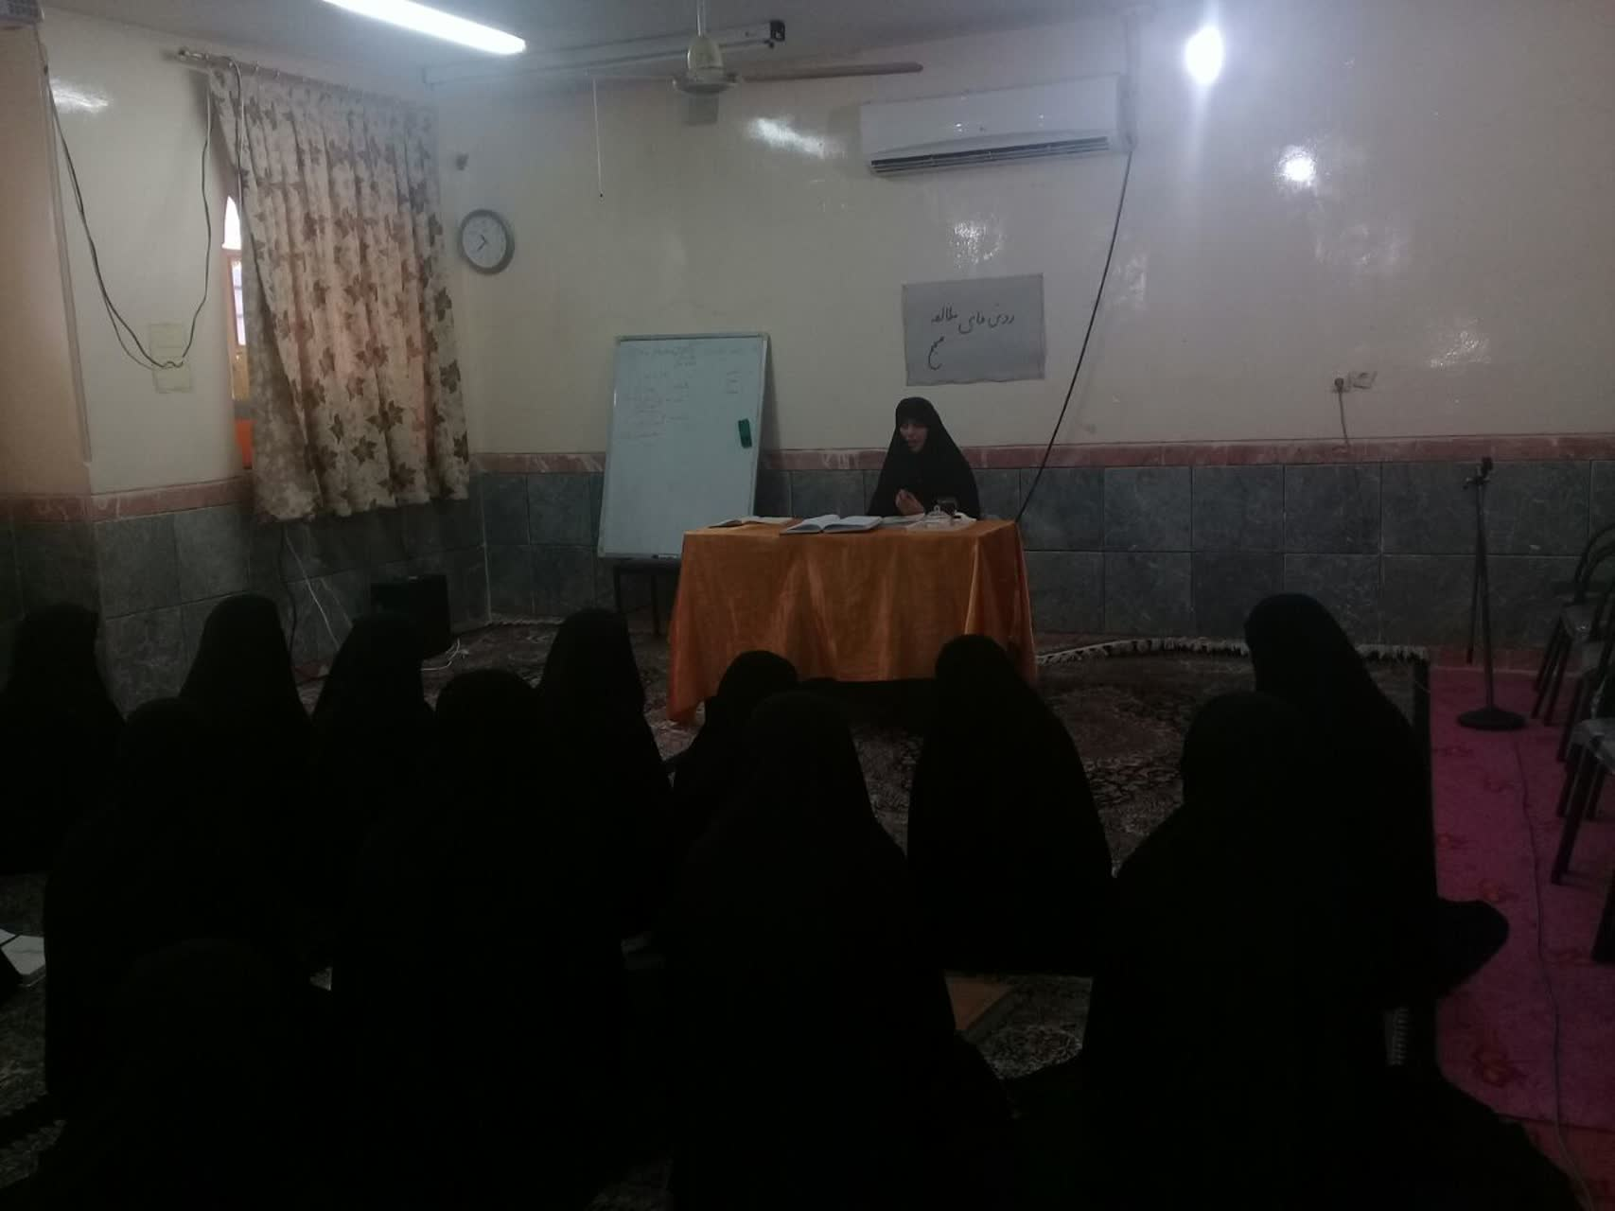
روزشنبه 26/8/137 :برگزاری نشست علمی معرفی کتاب،این برنامه همزمان به 3 هفته برنامه صبحگاه بصورت معرفی کتاب و بحث پیرامون مطالب کتب وبیان خلاصه ای از آنها توسط طلاب بااین عناوین:خاطرات سفیر،خاطرات مستر همفر،بشقابهای سفره پشت بام خانه مان و...
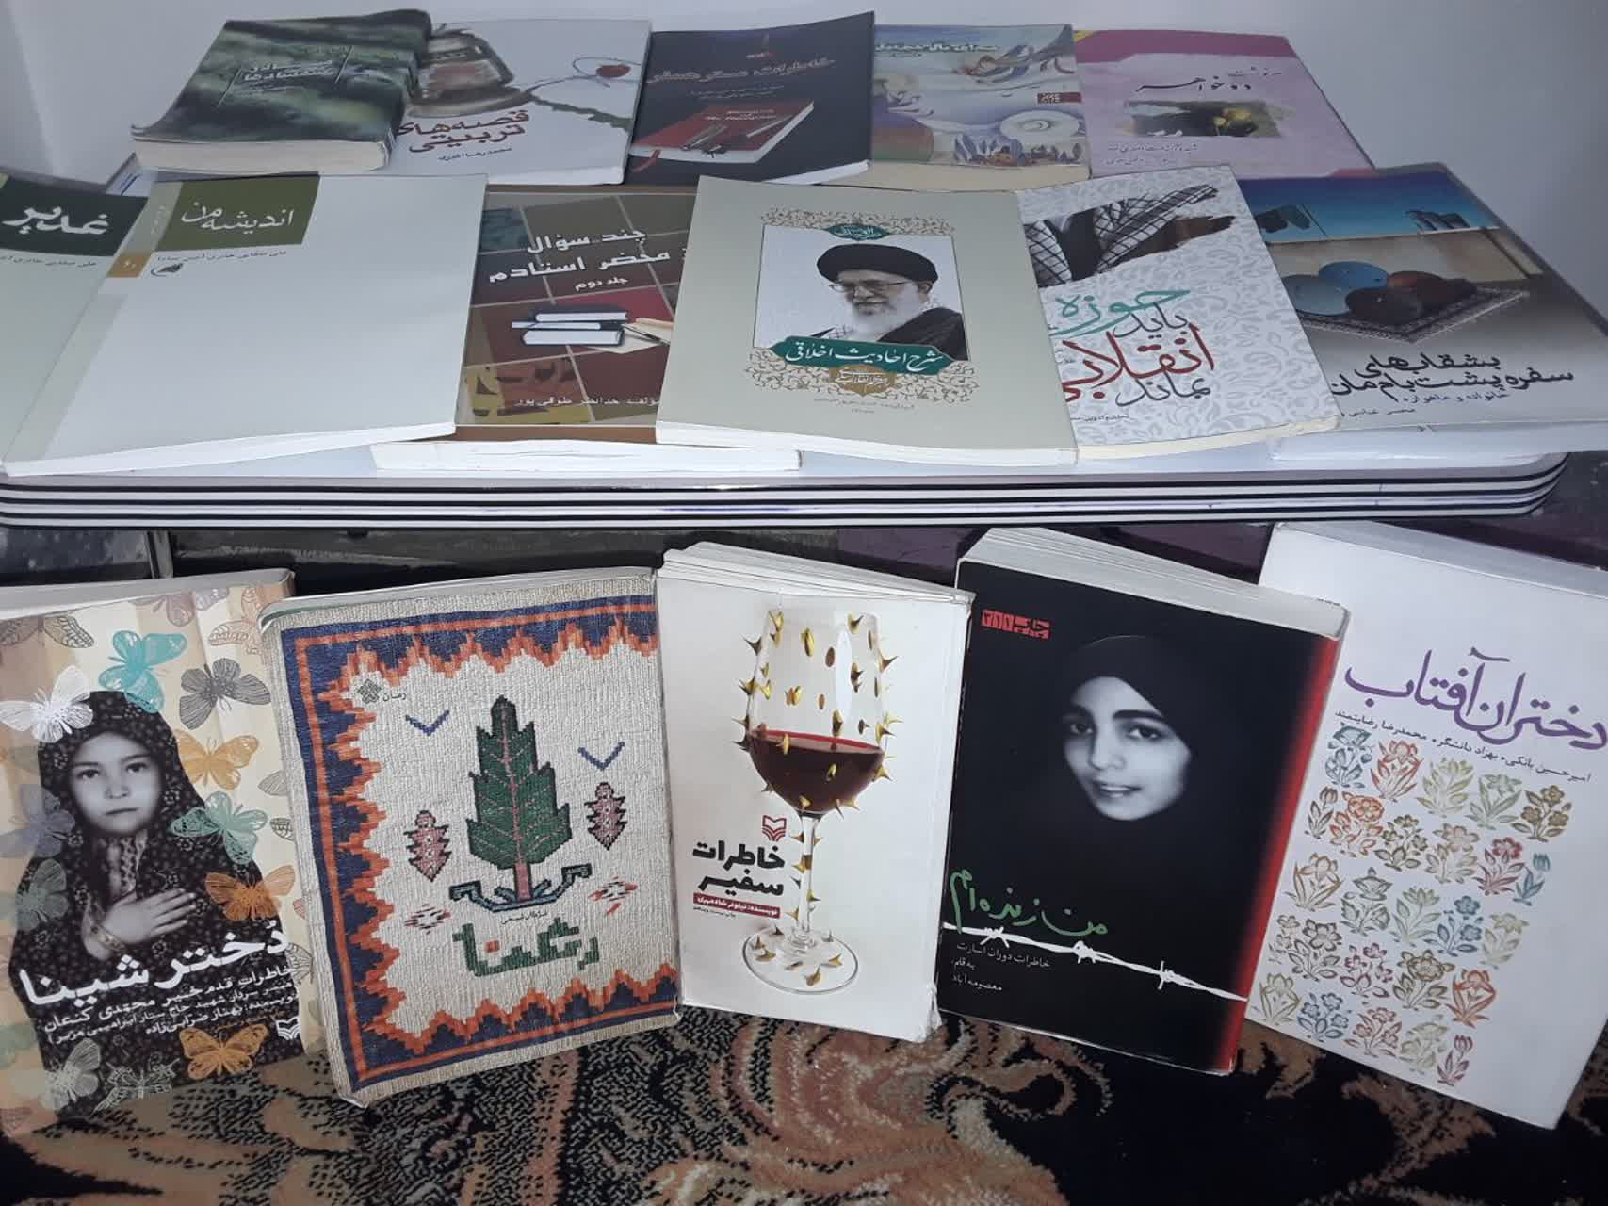
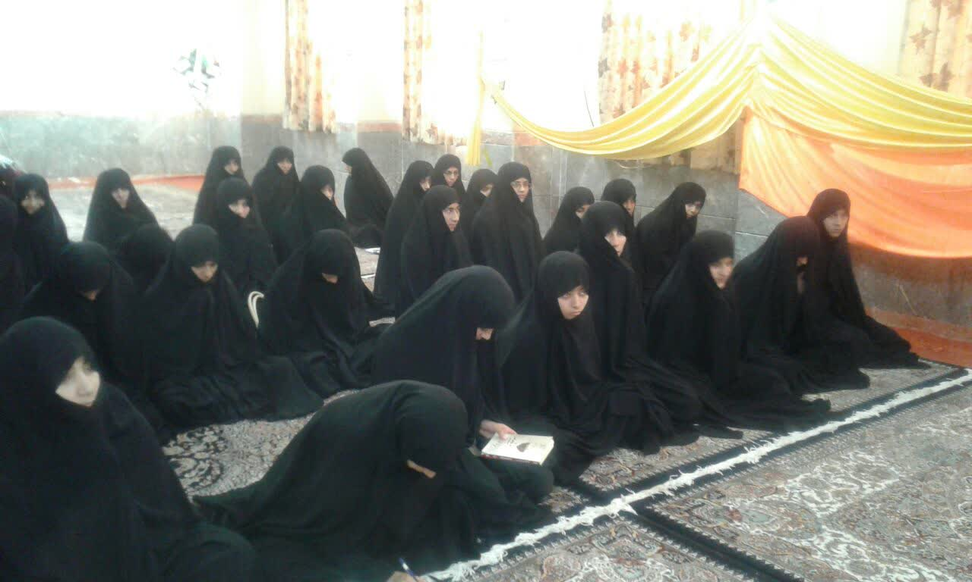
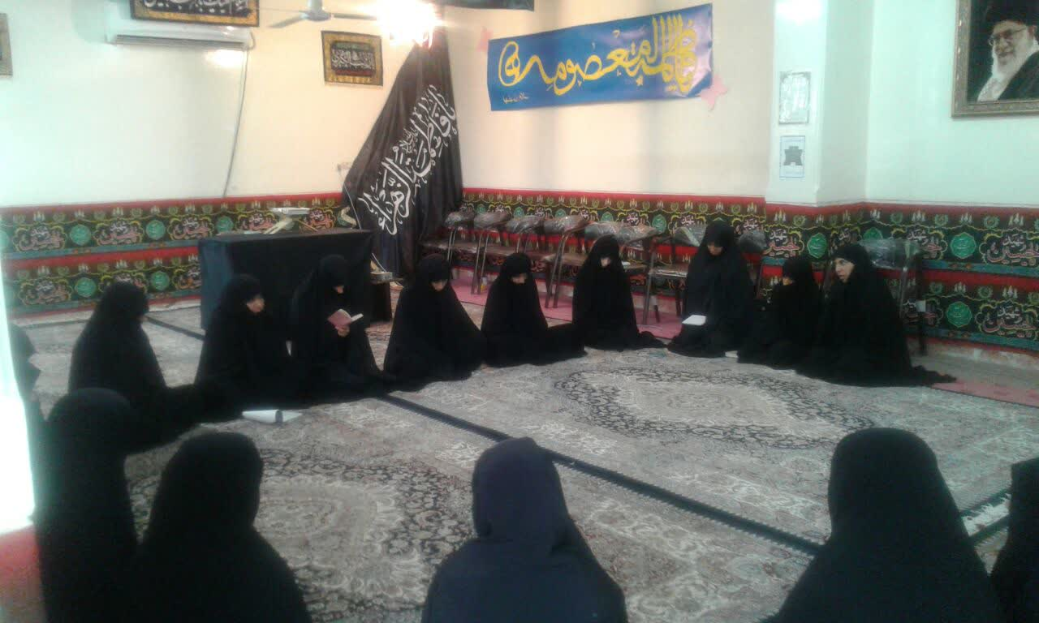
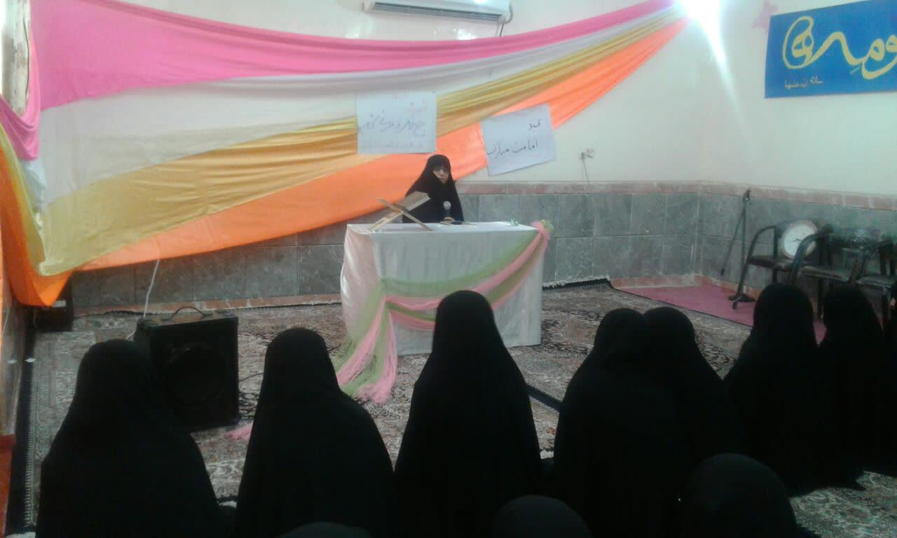

روز سه شنبه 28/8/1397 : بازدید از کتابخانه مرکزی شهر و عضویت خواهران در کتابخانه و امانت کتاب
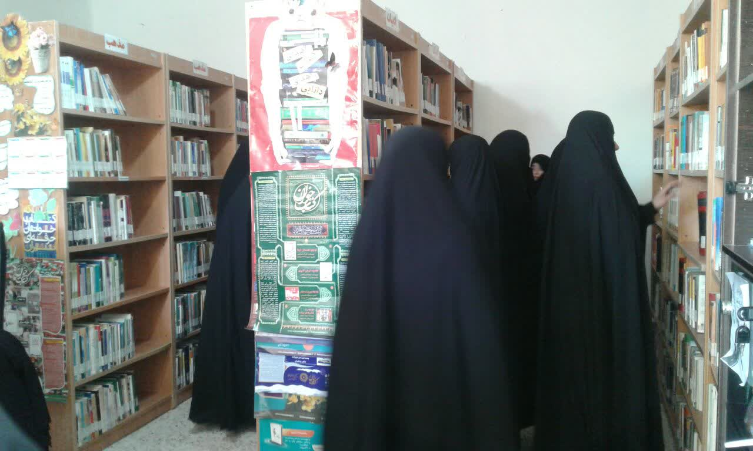
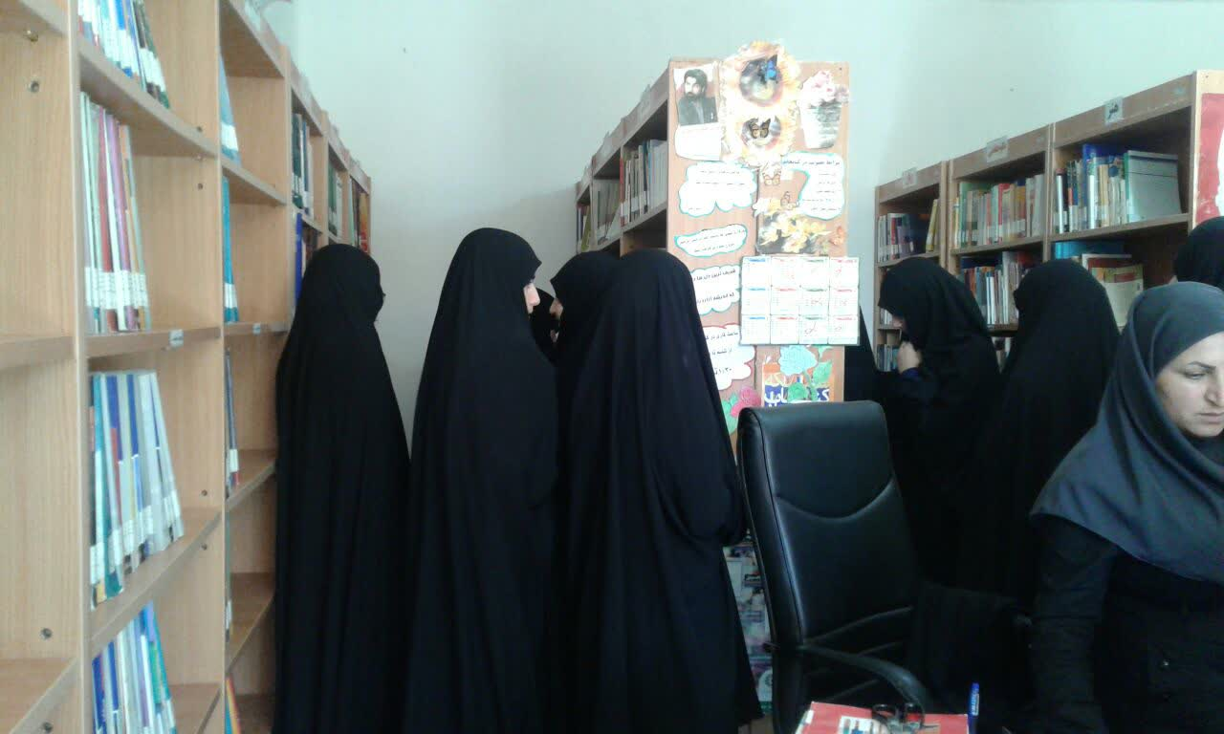

راه اندازی نمایشگاه کتاب با 20 درصد تخفیف با همکاری کتابخانه مرکزی در کتابخانه ودر مدرسه علمیه
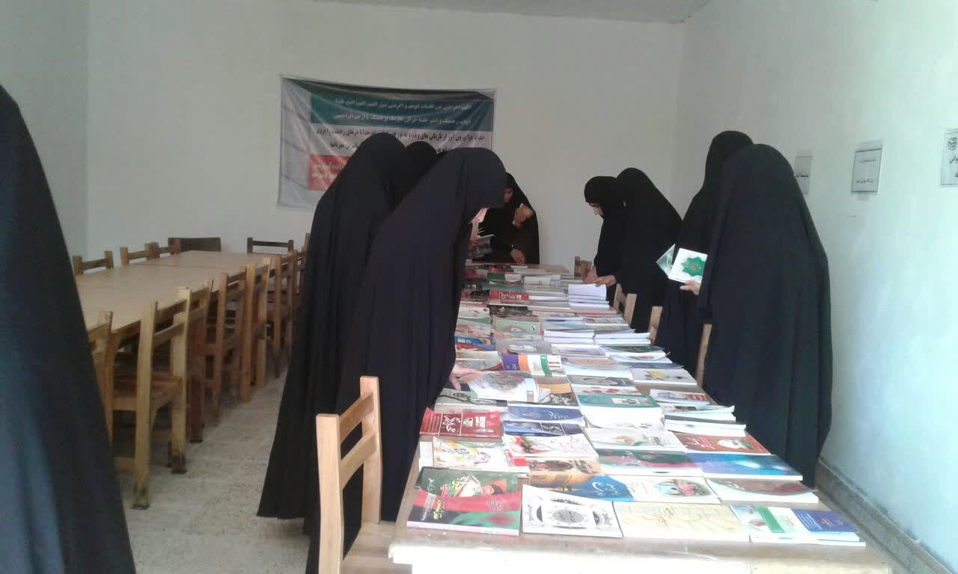
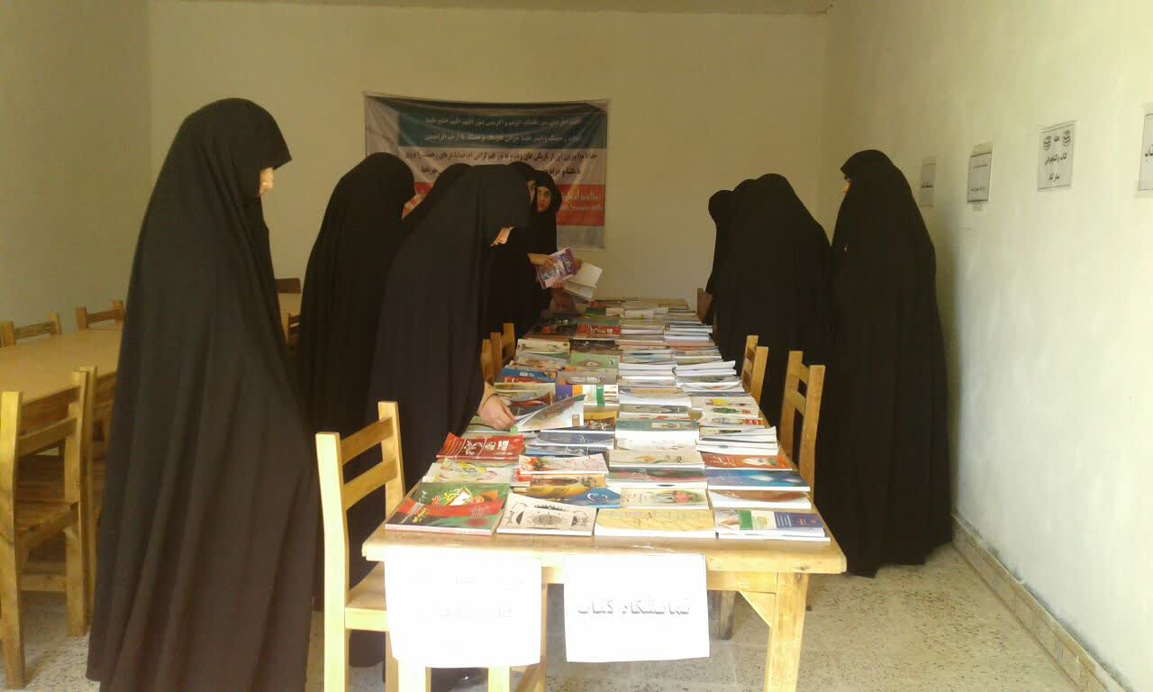
مسابقه خلاصه برداری هرپایه یک کتاب
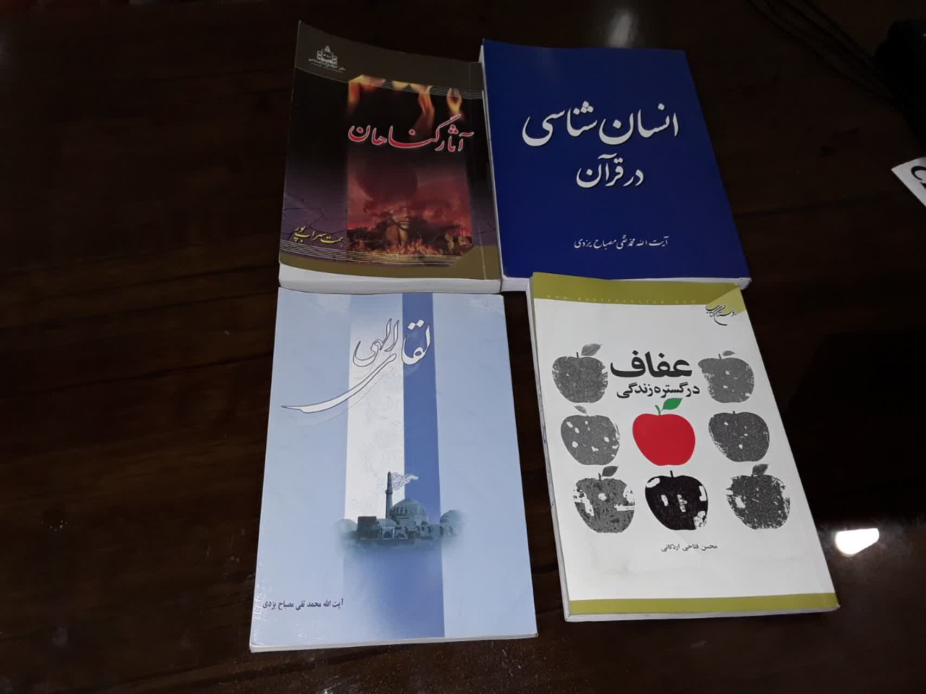
اهدای جایزه به کتابخوان برتر در هر پایه،تجلیل از کتابدار و جوایز خلاصه برداری کتاب تهیه گردیده اما بعلت کمبود فرصت مناسب به هفته دیگر موکول گردید. متعاقبا تصاویر وگزارش ارسال خواهد گردید.

مدرسه علمیه حضرت فاطمه معصومه سلام الله علیها اندیکا

